14주차 결과보고서

전공: 수학과 학년: 4학년 학번: 20171273 이름: 심현우

1. **Sequence Detector 1101 Moore machine 구현(Verilog source, simulation 결과(testbench 파일 작성시 output 제대로 나오도록 조정), 상태도, 상태표 작성)**

Sequence detector란 input에 대하여 주어진 sequence를 찾는 기계이다. Sequence detector 1101은 1101의 배열을 찾아야 한다. 예시로 보면 쉽게 이해할 수 있다. 만약 매 posedge clk마다 11011011101의 input이 들어온다고 가정하자. 그렇다면 output은 00010010001으로 출력되어야 한다. 이는 1101이 완성되는 부분에서 1의 출력이 나오는 것을 알 수 있다. Mealy와 moore의 차이는 이전 state를 이용하는지에 따라 나뉜다. 지난 실습에서 구현했던 mealy machine의 경우 이전 state를 이용하지 않고 구현한다. State table은 다음과 같다.

|  |  |  |  |  |
| --- | --- | --- | --- | --- |
| **이전 상태** | **다음 상태** | | **출력** | |
| **Input 0** | **Input 1** | **Input 0** | **Input 1** |
| **S0(00)** | **S0** | **S1** | **0** | **0** |
| **S1(01)** | **S0** | **S2** | **0** | **0** |
| **S2(10)** | **S3** | **S2** | **0** | **0** |
| **S3(11)** | **S0** | **S1** | **0** | **1** |

Mealy machine의 경우 입력에 따라 바로 반응하며 적은 state로 구성이 가능하다. 1101의 경우 4번의 input을 통해 detect할 수 있으므로 4개의 state로 구성할 수 있는 것이다.

Moore machine은 이전 상태와 input을 확인하며 출력한다. State table로 이해해보자.

|  |  |  |  |
| --- | --- | --- | --- |
| **이전 상태** | **다음 상태** | | **출력** |
| **Input 0** | **Input 1** |
| **S0(0000)** | **S0** | **S1** | **0** |
| **S1(0001)** | **S0** | **S2** | **0** |
| **S2(0011)** | **S3** | **S2** | **0** |
| **S3(0110)** | **S0** | **S4** | **0** |
| **S4(1101)** | **S0** | **S1** | **1** |

Input과 상태를 가지고 output을 출력한다. 상태에서 1101이 완료되면 input값에 상관없이 1을 출력한다. 그 이후 input에 따라 상태를 변화한다.

Moore 머신의 상태도는 다음과 같다.

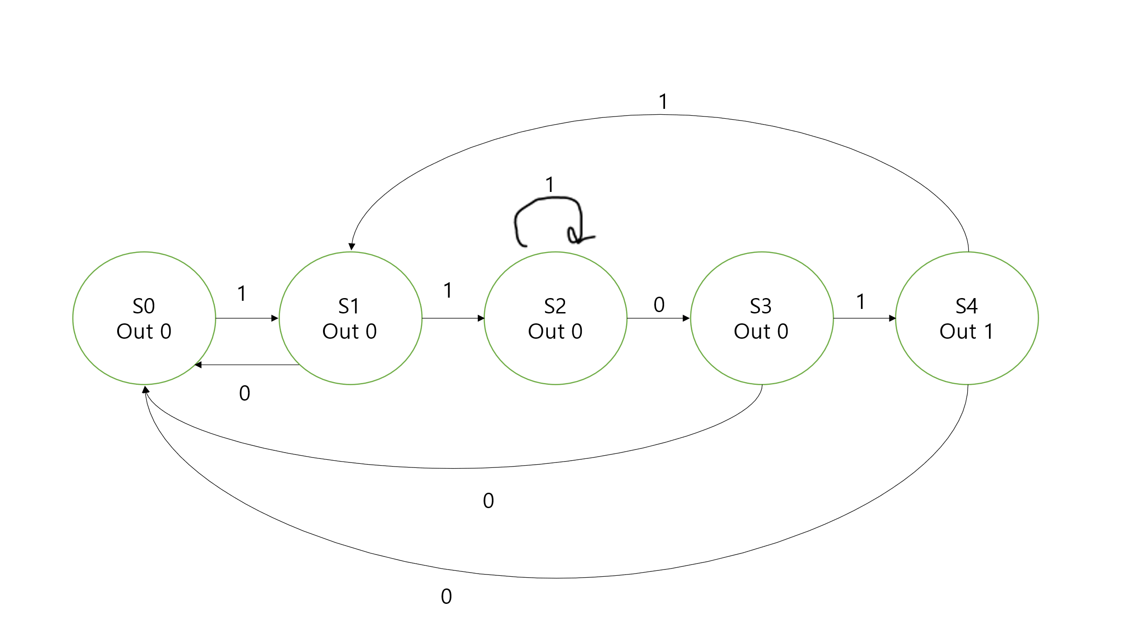

이제 Verilog code로 작성하여 확인해보자.

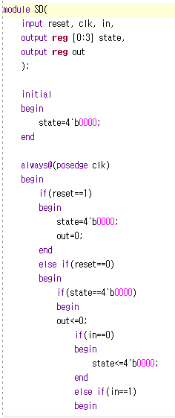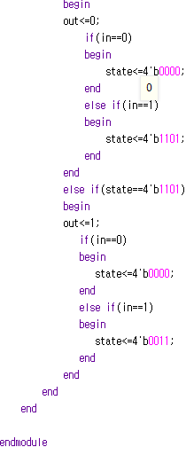

State table과 diagram에 의거하여 코드를 작성했다. Testbench는 다양한 input을 넣을 수 있도록 다음과 같이 작성했다.

코드에 대한 simulation결과는 다음과 같다.

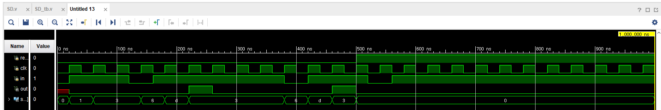

moore머신은 출력이 한칸씩 밀려서 나오므로 200ns에서 1101을 detect한 다음 220ns에서 out이 1로 출력되는 것을 확인할 수 있다. 그 뒤 1101에서도 1을 잘 출력하는 것을 확인할 수 있다.

1. **Sequence Detector 10101을 구현(mealy, moore machine 모두) (Verilog source, simulation 결과(testbench 파일 작성시 output 제대로 나오도록 조정), 상태도, 상태표 작성)**

위의 설명처럼 10101도 구현해보자. 우선 적은 상태로 구현할 수 있는 mealy machine부터 보자.

State table은 다음과 같다.

|  |  |  |  |  |
| --- | --- | --- | --- | --- |
| **이전 상태** | **다음 상태** | | **출력** | |
| **Input 0** | **Input 1** | **Input 0** | **Input 1** |
| **S0(000)** | **S0** | **S1** | **0** | **0** |
| **S1(001)** | **S2** | **S1** | **0** | **0** |
| **S2(010)** | **S0** | **S3** | **0** | **0** |
| **S3(011)** | **S4** | **S1** | **0** | **0** |
| **S4(100)** | **S0** | **S0** | **0** | **1** |

이 역시 10101 총 다섯개의 bit를 찾아야 하므로 5개의 state를 통해 구성할 수 있다.

State diagram은 다음과 같다.

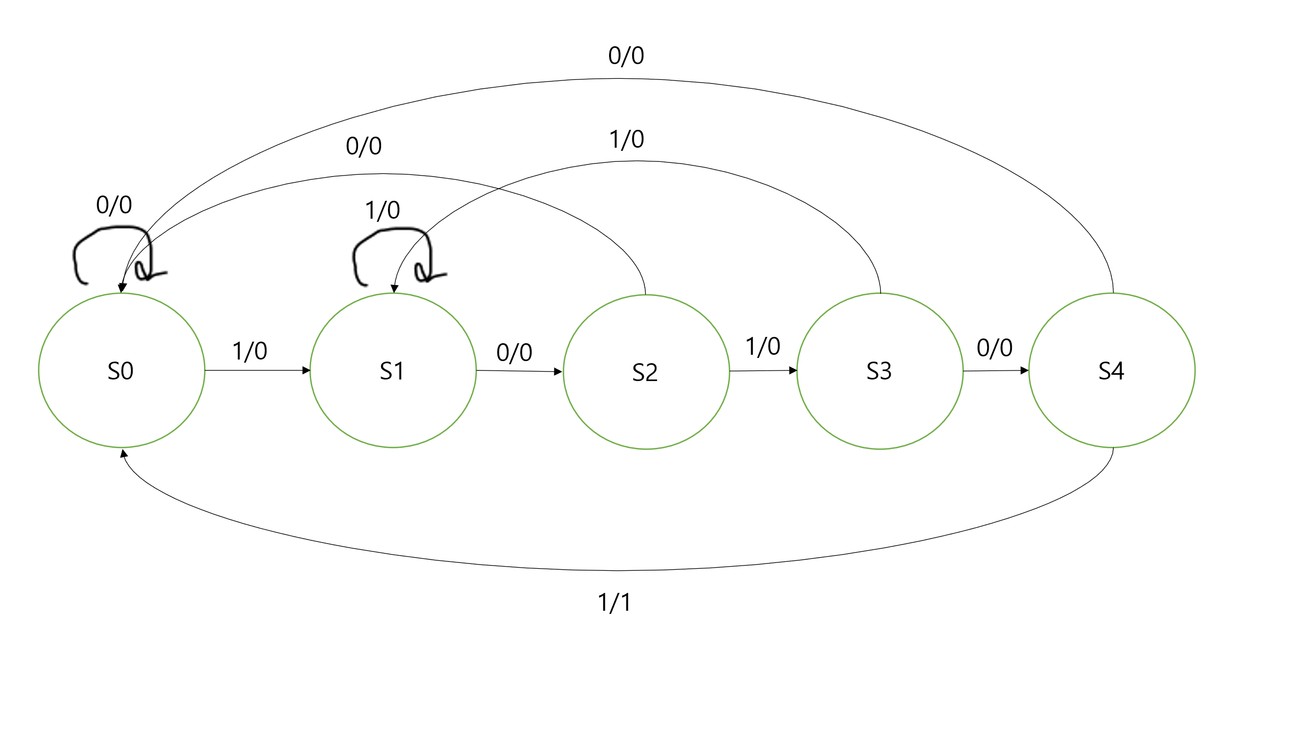

Table과 diagram에 맞춰 Verilog 코드를 작성해보자.

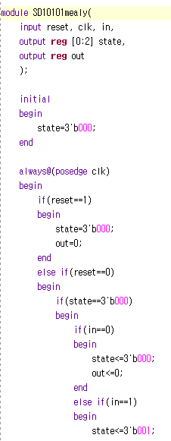

Testbench도 10101을 포함하도록 작성했다.

simulation결과는 다음과 같다.

확인한 결과 10101에서 out이 1로 잘 출력되는 것을 확인할 수 있다.

다음으로 moore machine도 살펴보자.

Moore machine의 state table은 다음과 같다.

|  |  |  |  |
| --- | --- | --- | --- |
| **이전 상태** | **다음 상태** | | **출력** |
| **Input 0** | **Input 1** |
| **S0(00000)** | **S0** | **S1** | **0** |
| **S1(00001)** | **S2** | **S1** | **0** |
| **S2(00010)** | **S0** | **S3** | **0** |
| **S3(00101)** | **S4** | **S1** | **0** |
| **S4(01010)** | **S0** | **S5** | **0** |
| **S5(10101)** | **S4** | **S1** | **1** |

역시 mealy보다 state가 한 개 더 많은 것을 확인할 수 있다. 또한 state에 따라 출력을 결정하는 것도 확인할 수 있다.

State diagram은 다음과 같다.

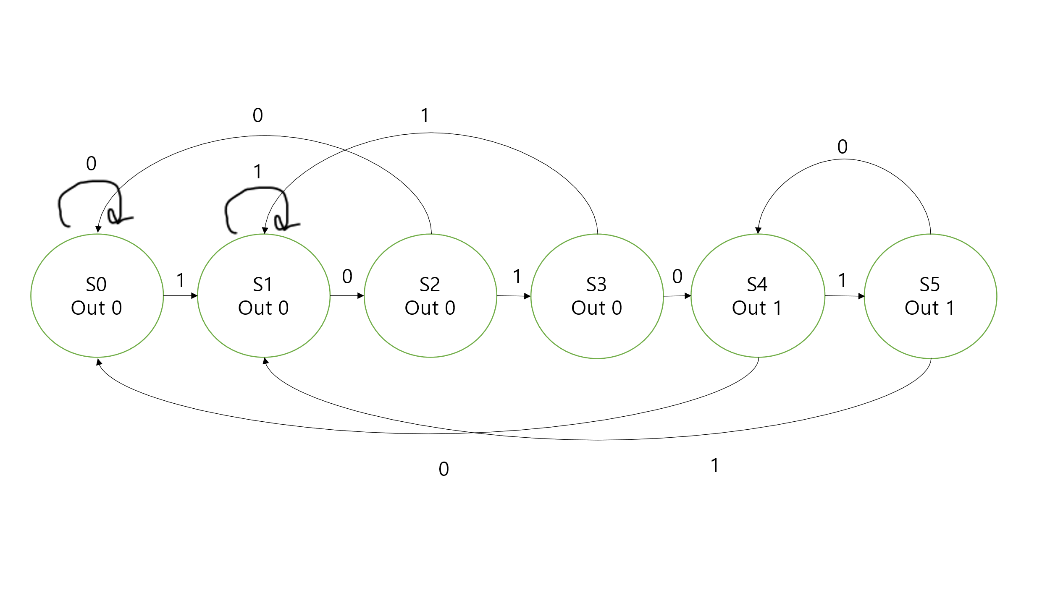

이를 토대로 작성한 코드를 보자.

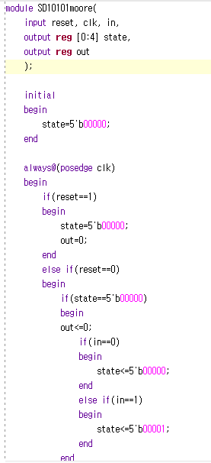

Testbench는 mealy machine과 동일하게 가져갔다.

Simulation 결과는 다음과 같다.

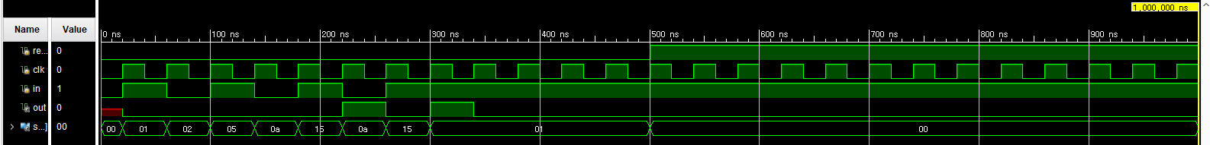

역시 moore machine은 출력이 한 칸씩 밀려 180ns에서 10101이 관측되고 220ns에서 1이 출력되는 것을 확인할 수 있다.